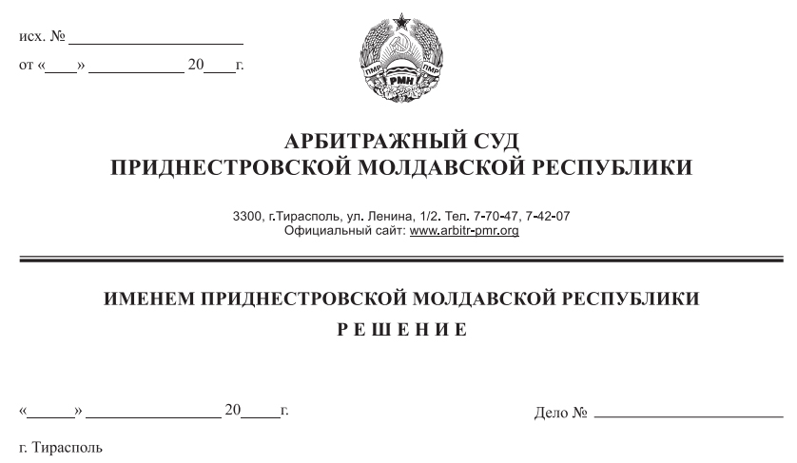

22 ноября 19 777/19-10

Арбитражный суд Приднестровской Молдавской Республики в составе судьи Сливка Р.Б., рассмотрев в открытом судебном заседании заявление Налоговой инспекции по г. Бендеры, г. Бендеры, ул.Калинина, д.17, к Обществу с ограниченной ответственностью «НурЛин», г. Бендеры, ул. Чехова, д.3 к.17, **о взыскании задолженности по налогам и другим обязательным платежам в бюджет и государственные внебюджетные фонды, путем обращения взыскания на имущество должника**, при участии:

от заявителя: Шевченко И.В. по доверенности №10 от 21 января 2019 года,

от ответчика: не явился, надлежащим образом уведомлен (почт.ув. №5/83 от 13.11.2019г.),

**УСТАНОВИЛ:**

Налоговая инспекция по г. Бендеры (далее – НИ по г. Бендеры, заявитель) обратилась в Арбитражный суд ПМР с заявлением о взыскании обязательных платежей в бюджеты различных уровней, путем обращения взыскания на имущество должника - Общества с ограниченной ответственностью «НурЛин» (далее – ООО «НурЛин», ответчик).

Определением Арбитражного суда ПМР от 13 ноября 2019 года заявление принято к производству. Судебное заседание назначено на 22 ноября 2019 года.

Ответчик при надлежащем извещении о времени и месте судебного заседания (почтовое уведомление №5/83 от 13.11.2019г.) не явился, отзыв на заявление не представил.

Арбитражный суд, исходя из положений п/п б) п. 2 ст. 102-3, п. 2 ст. 108 АПК ПМР, принимая во внимание достаточность доказательств, имеющихся в материалах дела, счел возможным рассмотреть дело в отсутствие ответчика.

Дело рассмотрено по существу и резолютивная часть решения вынесена 22 ноября 2019 года.

Требования НИ по г. Бендеры мотивированы тем, что по состоянию на 14 октября 2019 года за ООО «НурЛин» числится задолженность перед бюджетом по налогам и другим обязательным платежам в бюджет и государственные внебюджетные фонды в сумме 26 532,04 рублей ПМР.

Установленная п.3 ст.10 Закона ПМР «Об основах налоговой системы в Приднестровской Молдавской Республике» процедура взыскания с должника задолженности не привела к погашению задолженности ответчика.

Ввиду того, что предпринятые налоговым органом меры не привели к погашению задолженности ООО «НурЛин», НИ по г. Бендеры просит взыскать с ООО «НурЛин» недоимку по налогам и другим обязательным платежам в бюджет и государственные внебюджетные фонды в сумме 26 532,04 рублей ПМР, обратив взыскание на имущество должника.

Суд, исследовав материалы дела, находит заявленные требования законными, обоснованными и подлежащими удовлетворению. При этом суд исходит из следующего:

В соответствии со ст. 52 Конституции ПМР каждый обязан платить налоги и местные сборы, установленные законом. Согласно ст. 9 Закона ПМР «Об основах налоговой системы в Приднестровской Молдавской Республике», налогоплательщик обязан своевременно и в полном размере уплачивать налоги с предоставлением в обслуживающий банк в установленные для уплаты налогов сроки платежных поручений на перечисление налоговых платежей, независимо от наличия средств на расчетном счете. Обязанность юридического лица по уплате налога в соответствии с п.5 ст. 9 названного Закона прекращается уплатой налога либо его отменой.

Как установлено материалами дела, обязанность по уплате налогов и иных обязательных платежей в бюджет ответчиком не исполняется, вследствие чего задолженность перед бюджетом и государственными внебюджетными фондами составила 26 532,04 рублей ПМР, из которых сумма основного платежа составляет 22 479,92 рублей ПМР, сумма пени составляет 4 052,12 рублей ПМР.

Согласно ч.5 п.3 ст.10 Закона ПМР «Об основах налоговой системы в Приднестровской Молдавской Республике» бесспорное взыскание в случаях, установленных настоящим Законом, производится налоговыми органами посредством направления в банк, обслуживающий налогоплательщика (а в случае обращения взыскания на дебиторскую задолженность налогоплательщика - в банк, обслуживающий дебитора), инкассового поручения на списание и перечисление в бюджеты различных уровней и государственные внебюджетные фонды соответствующих денежных средств со счетов налогоплательщика (дебитора)».

Так, в соответствии с вышеуказанной нормой налоговым органом своевременно по мере наступления установленного срока выставлялись инкассовые поручения на расчетный счет налогоплательщика – ООО «НурЛин», что подтверждается ведомостью регистрации инкассовых поручений от 02.11.2019 г. При этом неисполнение предъявленных к расчётному счёту должника инкассовых поручений свидетельствует об отсутствии денежных средств на расчётном счёте.

Во исполнение п. 3 ст.10 Закона ПМР «Об основах налоговой системы в Приднестровской Молдавской Республики» на основании Поручения №05-05/5679 от29.08.2019г. должностными лицами налоговой инспекции осуществлен выход по юридическому адресу ответчика с целью обращения взыскания на наличные денежные средства, в том числе в иностранной валюте, находящейся в сейфе кассы плательщика или в изолированном помещении этой кассы, а также в торговой сети. Однако обращение взыскания на наличные денежные средства, не представилось возможным, о чем свидетельствует акт от 29.08.2019 г.

Ввиду наличия у ответчика задолженности перед бюджетом и внебюджетными фондами, в соответствии с ч.2 пп. «б» ч.10 п.3 ст.10 Закона ПМР «Об основах налоговой системы в Приднестровской Молдавской Республике» налоговым органом в адрес Общества направлено требование № 02-04/5756 от 04.09.2019г. о необходимости представить в налоговый орган информации о наличии/отсутствии дебиторской задолженности в связи с проведением работы по взысканию недоимки по налогам и другим обязательным платежам. Указанное требование Обществом исполнено не было. Таким образом, погашение задолженности ООО «НурЛин» путем обращения взыскания на дебиторскую задолженность ответчика не представляется возможным.

Во исполнение п. 3 ст. 10 Закона ПМР «Об основах налоговой системы в Приднестровской Молдавской Республике» должностными лицами налоговой инспекции по г. Бендеры на основании Постановления № 03-08/28 от 22.10.2019г. осуществлен выход по юридическому адресу ООО «НурЛин» (г. Бендеры, ул. Чехова, д. 3, кв. 17) с целью ареста имущества, принадлежащего организации. В результате выхода по юридическому адресу ООО «НурЛин» имущество организации не установлено. Исполнить Постановление налоговой инспекции по г.Бендеры № 03-08/28 от 22.10.2019г. не представилось возможным, о чем свидетельствует рапорт сотрудника отдела налогового контроля НИ по г. Бендеры от 23.10.019 г.

Таким образом, Налоговой инспекцией по г. Бендеры доказано соблюдение досудебного порядка получения с ответчика задолженности и совершении всех возможных и разумно необходимых действий для ее получения.

Учитывая, что согласно ст. 37 Конституции ПМР никто не может быть лишен своего имущества иначе как по решению суда, истец правомерно и обоснованно обратился в суд за взысканием с ответчика задолженности по налогам и иным обязательным платежам в бюджет и в государственные внебюджетные фонды, обратив взыскание на имущество должника.

При таких обстоятельствах суд, проверив расчет недоимки и пени, представленный истцом, приходит к выводу о том, что требования НИ по г. Бендеры о взыскании с ООО «НурЛин» задолженности по налогам и иным обязательным платежам в бюджеты различных уровней и внебюджетные фонды в сумме 26 532,04 рублей ПМР, в том числе по основному платежу в размере 22 479,92 рублей ПМР и пене в размере 4 052,12 рублей ПМР, образовавшейся за период с 31.01.2017 г. по 02.11.2019 г., путем обращения взыскания на имущество должника, обоснованны и подлежат удовлетворению.

В соответствии со статьей 84 АПК ПМР судебные расходы относятся на лиц, участвующих в деле, пропорционально размеру удовлетворенных требований. Учитывая, что исковые требования подлежат удовлетворению, государственная пошлина относится на ответчика.

Арбитражный суд ПМР, руководствуясь статьями 84, 113-117, 122, 130-27 АПК ПМР,

**РЕШИЛ:**

Заявленные требования Налоговой инспекции по г. Бендеры удовлетворить.

Взыскать с Общества с ограниченной ответственностью «НурЛин» (г. Бендеры, ул. Чехова, д. 3, кв. 17, регистрационный номер 02-023-4319, номер и серия свидетельства о регистрации 0013611 АА от 09.12.2011 г.) недоимку по налогам и другим обязательным платежам в бюджет и государственные внебюджетные фонды в сумме 26 532,04 рублей ПМР, в том числе основной платеж – 22 479,92 рублей ПМР и пени – 4 052,12 рублей ПМР, образовавшуюся за период с 31.01.2017 г. по 02.11.2019 г., обратив взыскание на принадлежащее Обществу с ограниченной ответственностью «НурЛин» имущество.

Взыскать с Общества с ограниченной ответственностью «НурЛин» в доход республиканского бюджета государственную пошлину в размере 1 161,28 рублей ПМР.

Решение может быть обжаловано в течение 20 дней после принятия в кассационную инстанцию Арбитражного суда ПМР.

Судья Р.Б. Сливка